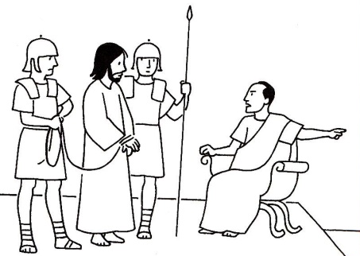
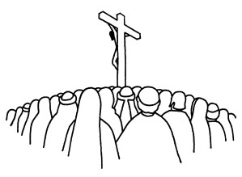

Chemin de croix PRADO

1ère station : Jésus est condamné à mort
Pilate leur dit : « Voici l'homme ! ». Mais eux crièrent : « Crucifie-le ! Crucifie-le ! »
Il reprit : « Vais-je crucifier votre roi ? »
Les grands prêtres répondirent : « Nous n'avons pas d'autre roi que César ! »
Alors Pilate leur livra Jésus pour qu'il soit crucifié. (Jn 19, 5-16)
Attitude (1 mn) En silence, pensons à tous ceux et celles qui sont aujourd’hui accusés injustement. Prions pour les chrétiens rejetés, persécutés ou exilés, à cause de leur foi en Christ. Prions aussi pour les condamnés, les prisonniers et pour leurs familles.
Oraison : Seigneur, nous te prions pour les innocents condamnés par la rumeur ou maltraités. Fais-nous prendre conscience de nos petites ou de nos grandes lâchetés quotidiennes. Donne-nous le courage de prendre parti contre l’injustice. Par Jésus Christ ton Fils, notre Seigneur, qui fût injustement condamné. Amen.
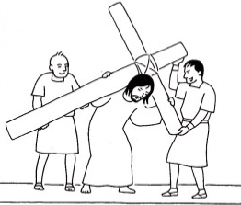
Refrain : « Pitié, Seigneur, car nous avons péché »

2ème Station : Jésus est chargé de sa croix
Ils prirent Jésus et l'emmenèrent.
Il portait lui-même sa croix pour sortir de la ville vers le lieu-dit 'Golgotha'. (Jn 19, 16-17)
Attitude (3 ou 4 mn) Nous pouvons citer les prénoms de personnes de notre connaissance,
qui « portent lourd » en ce moment, qui peinent sous le poids du fardeau. Sans expliquer leur situation, nous prions pour elles, simplement avec leurs prénoms.
Oraison : Seigneur, nous te prions pour tous ceux qui sont écrasés par le poids de la peine. En particulier les petits, les malades et ceux qui nous ont demandé de prier pour eux en venant ici. Donne-nous la force de porter, nous aussi, notre croix. Par Jésus Christ ton Fils, notre Seigneur, qui fût chargé de sa croix. Amen !
Refrain : « Ô croix dressée sur le monde, Ô croix de Jésus-Christ ! » (bis)
3ème Station : Jésus tombe pour la première fois
Et le Verbe s’est fait chair et il a habité parmi nous. (Jn 1, 14)
Attitude (40 sec) Nous sommes des êtres fragiles et parfois « nous mordons la poussière ». Les chutes, les échecs, les découragements font partie de cette condition humaine que le Verbe éternel de Dieu a voulu rejoindre et habiter pleinement. Pour nous en souvenir, nous pouvons ramasser dans notre main un peu de la poussière du sol ou mettre un genou à terre.
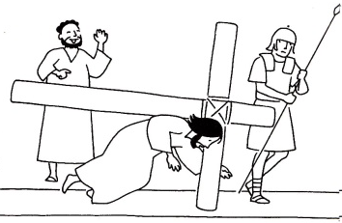
Oraison : Seigneur Jésus, nous te confions nos fragilités. Viens nous remplir de ta force pour oser continuer notre route, malgré nos faux pas ou nos chutes. Et donne-nous un cœur attentif aux autres, un cœur de miséricorde, lorsqu’ils tombent. Par Jésus-Christ ton Fils, notre Seigneur, qui a partagé notre fragilité sur le chemin du Calvaire. Amen.
Refrain : « tu es le Dieu fidèle, éternellement! » (bis)

4ème Station : Jésus rencontre sa mère
Marie, cependant, retenait tous ces événements et les méditait dans son cœur. (Lc 2,19)
Attitude (1mn) Qui oserait dire qu’en cet instant, Marie est bienheureuse ? Elle partage la souffrance de toutes les mamans et de tous les parents déchirés par le mal, lorsqu’il vient défigurer leur enfant. Pourtant, la force de sa foi nous apporte une lumière étonnante. En fermant les yeux, imaginons la puissance de cet amour échangé dans un simple regard, entre Jésus et sa mère, sur ce chemin de croix.
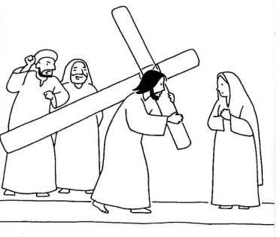
Oraison Nous cherchons refuge auprès de toi, Sainte Mère de Dieu. Dans les épreuves que nous traversons, apprends-nous les chemins de la foi. Par Jésus-Christ, ton enfant et notre frère, en qui tu as cru jusqu’au bout. Amen.
Refrain « Toi notre Dame, nous te chantons, toi notre Mère, nous te prions ».

5ème Station : Simon de Cyrène aide Jésus à porter sa croix
Comme les soldats emmenaient Jésus, ils prirent un certain Simon de Cyrène, qui revenait des champs et ils le chargèrent de la croix pour la porter derrière Jésus. (Luc 23,26)
Attitude (40 sc) Posons notre main sur l’épaule de notre voisin… et rendons grâce ensemble en silence, pour tous les gestes de solidarité échangés partout à travers le monde, en cet instant.
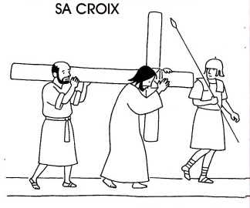
Oraison : Seigneur, nous te rendons grâce pour tous ces anonymes qui essayent de soulager et de porter la souffrance de leur prochain. Apprends-nous aussi à nous laisser aider, lorsque nous avons la tentation de nous replier sur nos difficultés. Par Jésus ton Fils et notre Seigneur, qui a eu besoin de l’aide de Simon de Cyrène. Amen.
Refrain : Au cœur de nos détresses, aux cris de nos douleurs,
c’est toi qui souffres sur nos croix, et nous passons sans te voir.

6ème Station : Une femme essuie le visage de Jésus
Comme un cerf altéré cherche l'eau vive, ainsi mon âme te cherche, toi, mon Dieu. Mon âme a soif de Dieu, le Dieu vivant. Quand pourrai-je m'avancer, paraître face à Dieu ?
Attitude (40 sc) Véronique affronte tous les barrages des soldats pour s’approcher de Jésus. Et elle gardera précieusement en elle le visage du Seigneur qu’elle a pu toucher. Maintenant, nous pouvons prendre notre propre visage dans nos mains : nous aussi, prenons soin du visage du Christ que nous portons en nous, depuis notre baptême.
Oraison : Seigneur, nous t’en prions, viens nous recréer à ton image et à ta ressemblance, en suivant Jésus-Christ de plus près. Par Lui, notre Maître, dont le visage de douleur fût essuyé par Véronique. Amen.
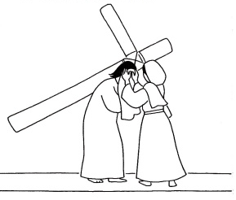
Refrain : « Je cherche le visage, le visage du Seigneur, je cherche son image tout au fond de vos cœurs »

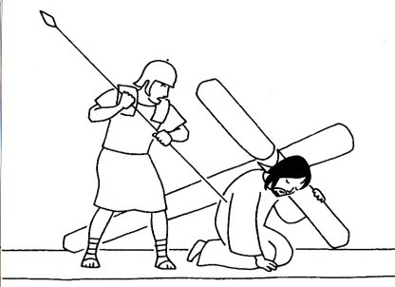
7ème Station : Jésus tombe pour la deuxième fois
Oui vraiment, je vous le dis... si le grain de blé tombé en terre ne meurt pas,
il reste seul; mais s'il meurt, il donne beaucoup de fruit. (Jn 12, 24)
Attitude (1 mn) : Rester simplement en silence quelques instants
Oraison : Seigneur nous te confions nos peurs face à l’avenir ou face à la mort. Donne nous ton Esprit Saint, pour nous redonner le courage d’avancer vers l’inconnu. Par Jésus Christ ton Fils, notre Seigneur, qui s’est fait solidaire de nos faiblesses sur le chemin du calvaire. Amen
Refrain : « O Seigneur, je viens vers toi, je viens vers toi, je te cherche mon Dieu. O Seigneur, écoute-moi, écoute-moi, je t’espère mon Dieu. »
8ème Station : Jésus parle aux femmes de Jérusalem
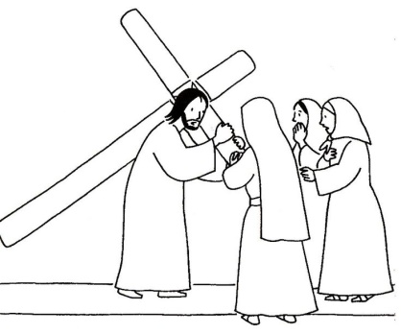
Se tournant vers les femmes qui se lamentaient, Jésus leur dit : « Filles de Jérusalem, ne pleurez pas sur moi, mais plutôt sur vous-mêmes et sur vos enfants... » (Lc 23, 28-29)
Attitude : Se lamenter ne suffit pas ; il faut se retrousser les manches ! il faut se décider personnellement et il faut agir efficacement, en nous unissant à Jésus Christ.
Ensemble, nous pouvons redire la prière qu’il nous a laissée,
en nous donnant la main : Notre Père…
Ensemble Notre Père qui es aux cieux …
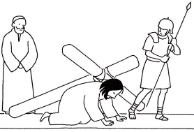
Refrain : « Rien ne changera sur la terre des hommes, si la justice meurt entre nos mains, il nous sera vain de parler du royaume, si la richesse encombre nos chemins. »

9ème Station : Jésus tombe pour la troisième fois
Il s’est anéanti, prenant la condition de serviteur, devenant semblable aux hommes. (Ph 2,7)
Attitude (40 sc) Si nous le voulons, nous pouvons nous mettre à genoux : nous pensons à tous ceux et celles qui ont du mal à se relever d’un deuil, d’une épreuve, d’une déception, du chômage.
Oraison : Seigneur Jésus, nous te confions nos fragilités et nos difficultés. viens nous remplir de ton espérance, pour oser croire en la vie et pour nous relever. Par Jésus-Christ ton Fils, notre Seigneur, qui a partagé notre humanité sur le chemin du Calvaire. / Amen.
Refrain : « Prends ma vie, Seigneur prends ma vie, que ma vie soit prière. Prends ma vie, Seigneur, prends ma vie, que ma vie ressemble à ta vie, que ma vie ressemble à ta vie ».
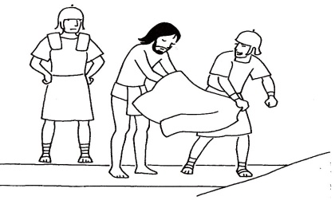
10ème Station : Jésus est dépouillé de ses vêtements
Les soldats prirent ses vêtements et ils en firent quatre parts,
une pour chacun d'eux. (Jn 19, 23)
Attitude temps de silence (40 sc)
Oraison : Seigneur, nous te prions pour ceux que l’on dépouille de tout. Ceux qui subissent le scandale des inégalités mondiales dans le partage des biens de la terre ; et ceux dont la dignité est bafouée, qui sont mis à nu. Apprends-nous à habiller chacun de la richesse de ton Amour. Amen.
Refrain : « Peuple de frères, peuple du partage, porte l’évangile et la paix de Dieu » (bis)
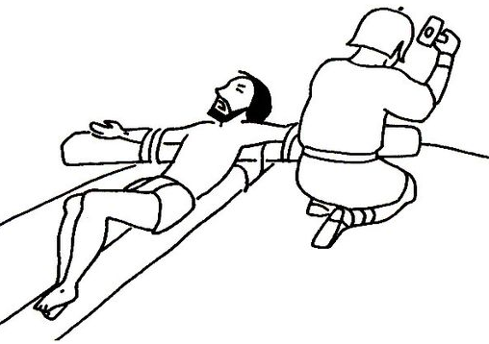
11ème Station : Jésus est cloué sur la croix
Il était neuf heures quand on le crucifia.
Les passants l'injuriaient en hochant la tête :
« Hé ! Toi qui détruis le temple et le rebâtis en trois jours, sauve-toi toi même, descends de la croix ! »
(Mc 15, 25 ; 29-30)
Attitude : Jésus ne peut plus bouger, il est paralysé par les clous. Et pourtant, il va son chemin. Comme tant d’hommes et de femmes réduits à l’impuissance, physiquement ou socialement. Prions en particulier pour tous ceux qui sont entravés par une souffrance psychique ou physique. (Si nous en connaissons, nous pouvons venir déposer un petit caillou (ou un clou …) devant la croix, en pensant à eux.)
Oraison : silencieuse (40 sc).
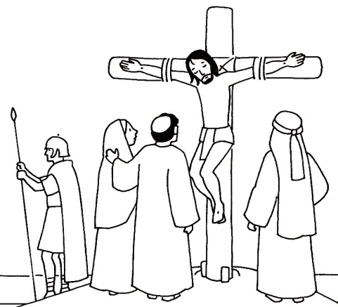
Refrain : « Donne-nous Seigneur, un cœur nouveau, mets en nous Seigneur un esprit nouveau ! »
12ème Station : Jésus meurt sur la croix
Jésus poussa un grand cri et dit :
« Père, entre tes mains, je remets mon esprit ! » (Lc 23,4)
Puis, ayant incliné la tête, il rendit l'esprit. (Jn 19,30)
Attitude : on s’agenouille, silence
Refrain : « O croix dressée sur le monde, o croix de Jésus-Christ ! » (bis)
13ème Station : Jésus est descendu de la croix
Comme c’était la veille du sabbat, Joseph d’Arimathie, membre notable du conseil qui attendait aussi le Royaume de Dieu, s’en vint trouver hardiment Pilate et réclama le corps de Jésus. (Mc 15,25)
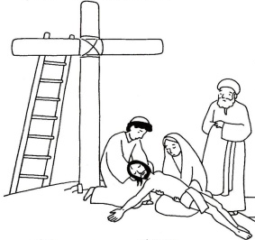
Attitude : Joseph d’Arimathie et Nicodème surmontent leur peur, pour ensevelir le cadavre de Jésus. Au pied de la croix, le corps sans vie du Seigneur est alors remis à Marie, toujours soutenue par Jean, le disciple bien aimé. Ainsi va l’Eglise : elle se relève déjà, lorsqu’elle vit elle-même les œuvres corporelles de miséricorde. Prions pour l’Eglise, en traçant sur nous le signe de la croix...
Ensemble : Au nom du Père, et du Fils et du Saint Esprit. / Amen
Refrain : « Devenez ce que vous recevez, vous êtes le Corps du Christ» (bis)
14ème Station : Jésus est mis au tombeau
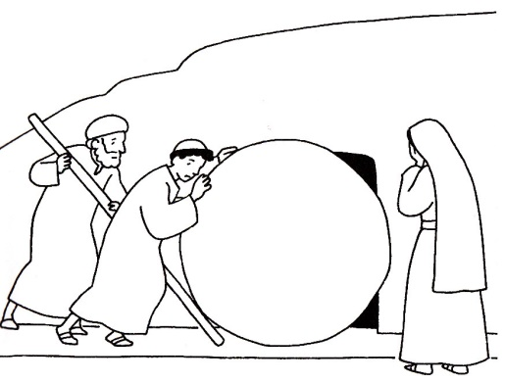
Près du lieu où Jésus avait été crucifié il y avait un jardin,
et dans ce jardin un tombeau neuf dans lequel on n'avait encore mis personne.
Comme le sabbat allait commencer, et que ce tombeau était proche,
c'est là qu'ils déposèrent Jésus. (Jn 19, 41-42)
Attitude : Debout, nous levons les bras pour dire ensemble notre foi
Ensemble : Je crois en Dieu…
Refrain :
« Victoire tu règneras, o croix tu nous sauveras ! »
Ou bien
« Ouvert est le tombeau, Alléluia ! ouvert notre avenir, Alléluia !
voici le jour nouveau, que Dieu a fait surgir, Alléluia ! Alléluia ! »

